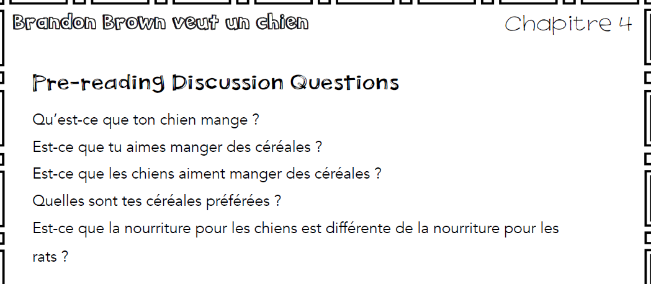

**Answer the above questions based on your own personal opinion!**

Example: Qu’est-ce qu ton chien mange?

Mon chien mange de la viande. My dog eats meat. Or in our house Lily mange des elastiques LOL (hair ties).





